運動会 指導案

実施日：2015年2月24日〜26日

　　　　　 場 所：シハヌークビル州

アヌワット小学校

カオン小学校

　　　　　　　　　 チョムカーカオスー小学校

　　　　　 作 成：SPC2015

SPC2015　運動会スケジュール

|  |  |  |
| --- | --- | --- |
| 時間 | | スケジュール |
| 午前 | 午後 |
| ７：１５～ | １４：００〜 | 開会式  ・校長先生挨拶  ・準備体操  ・「チョンチュネアテー」 |
| ７：３０～８：３０ | １４：１５～１５：１５ | 学年競技  ４年生「忍者参上」  ２年生「ウサギの冒険」  １年生（幼稚園）「初めての運動会」  ３年生「大掃除」  ５年生「ボールの人生」  ６年生「初めての共同作業リレー」 |
| ８：３０〜８：４０ | １５：１５〜１５：２５ | 休憩 |
| ８：４０～９：２５ | １５：２５～１６：１０ | 団体競技【混合競技】  ３・４年生「I Love Teacher」  １・２年生「玉入れ」  ５・６年生「フープリレー」 |
| ９：２５〜９：４５ | １６：１０〜１６：３０ | 観客種目  保護者・教員養成学校「パン食い競走」 |
| ９：４５～１０：１０ | １６：３０～１６：４５ | 団体競技【全学年競技】  綱引き「赤 vs 青」  ※時間の調整  綱引き「保護者・小学校教員養成学校vs SPC2015」 |
| １０：１５～ | １６：４５～ | 閉会式  ・整理体操  ・「១២៣ ១២៣オッチャー」  ・結果発表  ・トロフィー授与  ・メダル授与  ・校長先生挨拶 |

※時間はあくまでも目安です。臨機応変に対応しましょう。

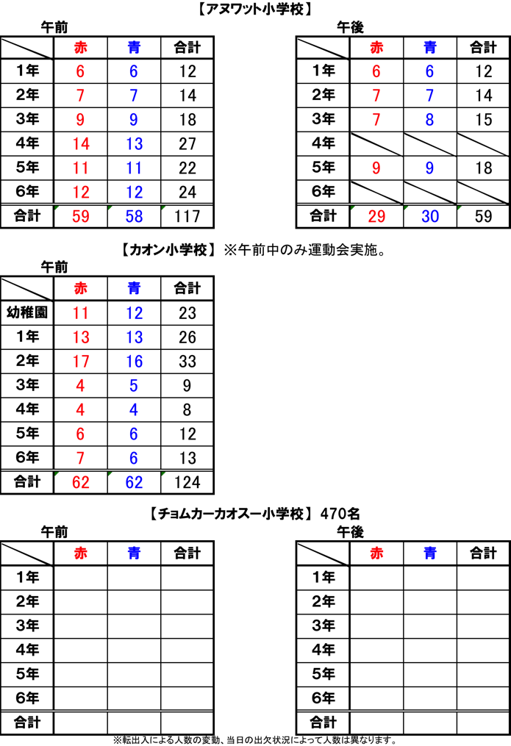

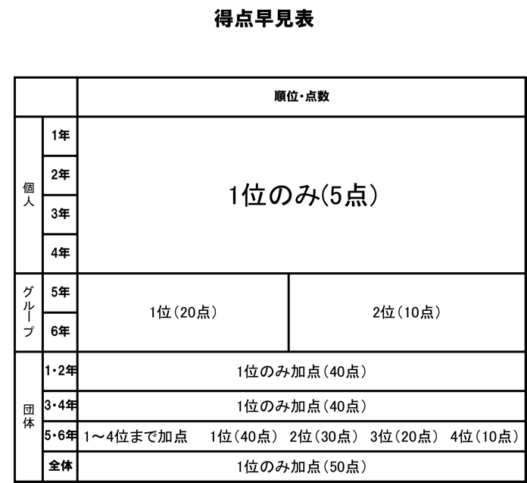

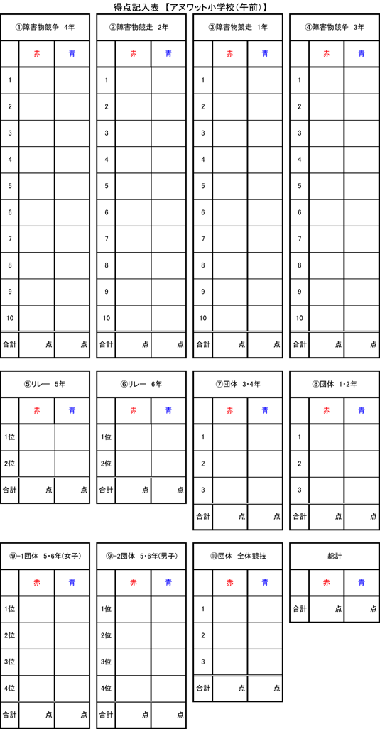

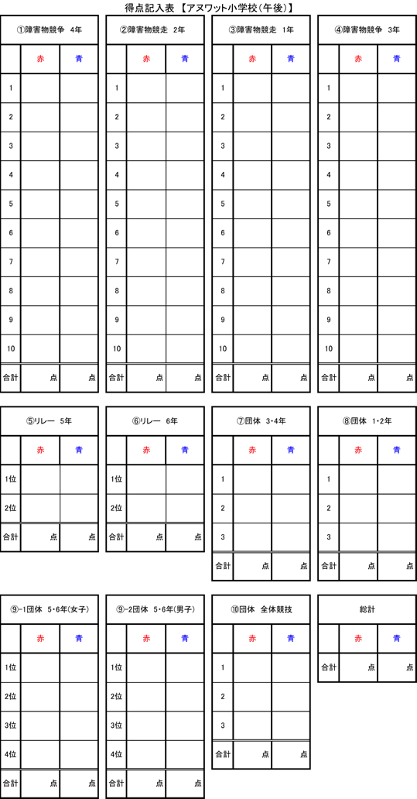

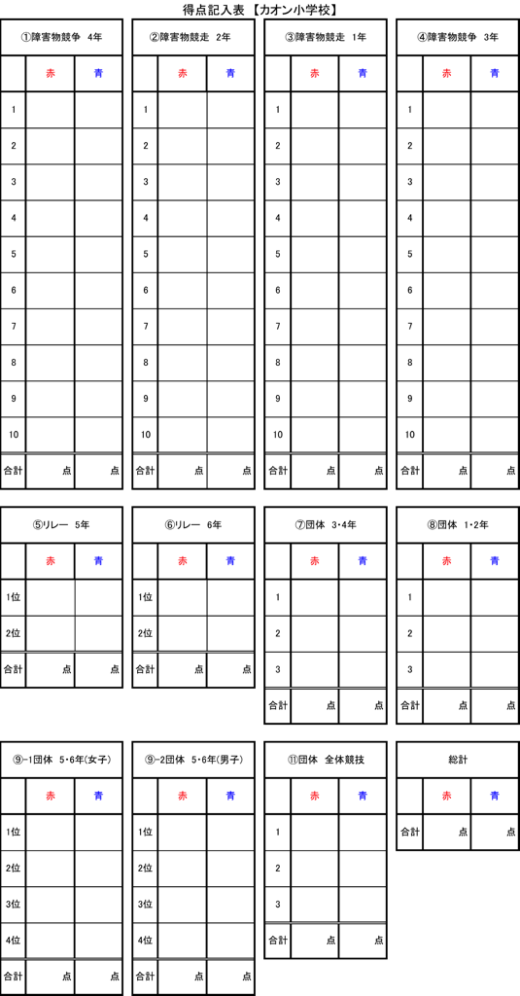

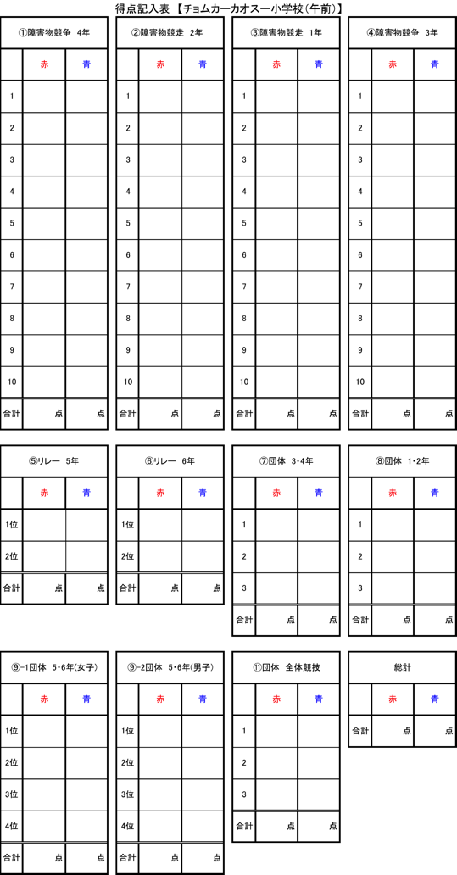

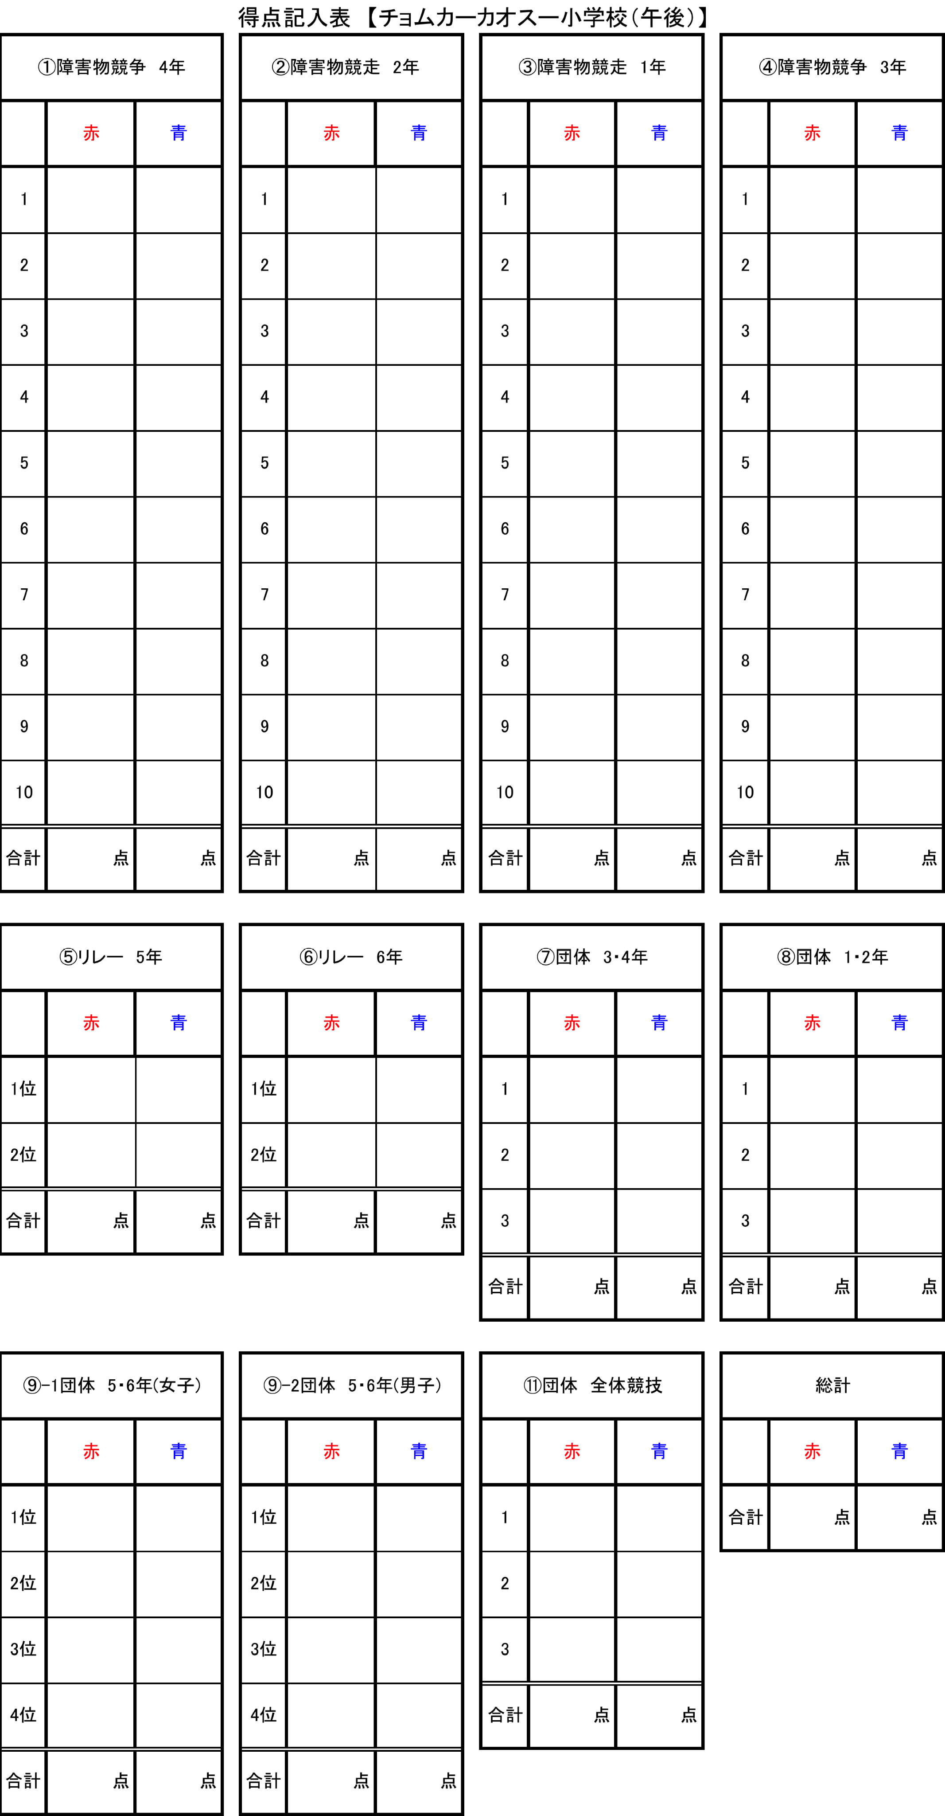

|  |  |  |  |
| --- | --- | --- | --- |
| 種目名：「開会式」  前 | 対象学年：全学年 | 組み分け：赤組・青組別 | 整理体操：石塚・広瀬 |
| スタッフ補助数：全員 | 用具・道具：得点板×2、トロフィー×1、応援旗(赤)×1・(青)×1、クラスボード×6(幼稚園)、水、はちまき、テント | | |
| 【競技説明】 |
| ①生徒を学年ごとに並ばせる  ②児童は男女混合出並び背の低い子が前に来るようにする。  ③ハチマキをつけてから開会式を始める。   1. 校長先生挨拶 2. 自己紹介（全員） 3. 準備体操（広瀬・石塚）   「チョンチュネアテー」（佐藤） | Macintosh HD:Users:443:Downloads:313uIm-TPZL._SY300_.jpgMacintosh HD:Users:443:Downloads:313uIm-TPZL._SY300_.jpgMacintosh HD:Users:443:Downloads:313uIm-TPZL._SY300_.jpgMacintosh HD:Users:443:Downloads:2400005559752-1.jpgMacintosh HD:Users:443:Downloads:2400005559752-1.jpgMacintosh HD:Users:443:Downloads:2400005559752-1.jpgMacintosh HD:Users:443:Downloads:snw_s408.JPGMacintosh HD:Users:443:Downloads:snw_s408.JPGMacintosh HD:Users:443:Downloads:yjimage.jpegMacintosh HD:Users:443:Downloads:02cf83e7.jpgMacintosh HD:Users:443:Downloads:11061-20.jpgMacintosh HD:Users:443:Downloads:11061-10.jpg  広瀬  髙江洲  渡邊  東谷  藤野  遠藤  石塚  宇津木  池田  赤松  青  赤  阿部  佐藤  ④  ③  ①  ⑤  ②  ⑥  ⑥  ⑤  ④  ③  ②  ① | | |
| 【補助内容】 |
| 1. はちまきを児童の頭にまく。   (1年阿部佐藤、2年赤松渡邊、3年高江洲池田、4年宇津木広瀬、5年石塚藤野、6年東谷遠藤)   1. 整列させる。(全員) 2. 自己紹介をクメール語でする。(全員) 3. 体操の補助をする。(全員) 4. 大きな声で数を数える。(全員) 5. 「チョンチュネアテー」(佐藤、全員) 6. 閉会式後児童を誘導する。(全員) |

|  |  |  |  |
| --- | --- | --- | --- |
| 種目名：「忍者参上！」 | 対象学年：4年生 | 組み分け：男女混合１組４人 | デモ係：渡邊・池田 |
| スタッフ補助数：12名 | 用具・道具：コーン×4、ゴールテープ×1、ホイッスル×1、順位旗×1、カゴ×4、フープ×8、忍者マスク×8、道着×8、ガムテープ(赤･青)×2、缶ぽっくり×4、網×1、輪投げの輪×20、ペットボトル(500ml)×6、平均台×2、マーカー×4 | | |
| 【競技説明】 |
| 1. スタートの合図でスタートする。 2. フープをくぐる。 3. 走ってカゴの中に入っている輪投げの輪のうち1つをペットボトルに入れる。 4. 缶ぽっくりでラインまで歩く。 5. 平均台を渡る。 6. 網をくぐる。 7. ゴールする。 | Macintosh HD:Users:takaesuaki:Desktop:41qMqEZ7pcL.jpgMacintosh HD:Users:takaesuaki:Desktop:41qMqEZ7pcL.jpgMacintosh HD:Users:takaesuaki:Desktop:41qMqEZ7pcL.jpgMacintosh HD:Users:takaesuaki:Desktop:41qMqEZ7pcL.jpgMacintosh HD:Users:takaesuaki:Desktop:41qMqEZ7pcL.jpgMacintosh HD:Users:443:Desktop:23041701.gifカンぽっくり-thumb-300x652-1376.jpgカンぽっくり-thumb-300x652-1376.jpgカンぽっくり-thumb-300x652-1376.jpgカンぽっくり-thumb-300x652-1376.jpg  髙江洲  佐藤  東谷  広瀬  赤松  阿部  スタート前の児童を並べる。  **G**  S  Macintosh HD:Users:443:Downloads:F121KL0273.jpg  男  http://www.hi-kick.net/upload/save_image/HPR-101.jpghttp://www.hi-kick.net/upload/save_image/HPR-101.jpgMacintosh HD:Users:443:Downloads:平均台-thumb-340xauto-123.jpgMacintosh HD:Users:443:Downloads:F121KL0273.jpgMacintosh HD:Users:443:Downloads:F121KL0273.jpgMacintosh HD:Users:443:Downloads:F121KL0273.jpghttp://www.hi-kick.net/upload/save_image/HPR-101.jpghttp://www.hi-kick.net/upload/save_image/HPR-101.jpgMacintosh HD:Users:takaesuaki:Desktop:41qMqEZ7pcL.jpg  藤野  平均台を渡る。  遠藤  池田  石塚  宇津木  渡邊  フラフープをくぐる。  輪投げを行う。  順位順に児童を並べる。  網の下をくぐる。  缶ぽっくりでラインまで歩く。  ゴールした生徒を誘導する。  男  女  女 | | |
| 【補助内容】 |
| 1. スタートラインにコーンを置く。(佐藤) 2. 道着、忍者マスクを着用させる。(高江洲) 3. スターター。（佐藤） 4. フープをセットする。(宇津木、東谷) 5. 輪投げ、ペットボトル、マーカーをセットする。(石塚) 6. 缶ぽっくり、マーカーをセットする。(渡邊) 7. 平均台をセットする。(藤野) 8. 網をセットする。(池田、遠藤) 9. ゴールテープをセットする。また、道着とマスクを回収する(阿部) 10. 順位旗をセットし、児童を整列させる。(広瀬) 11. 得点をつける。(赤松) |

|  |  |  |  |
| --- | --- | --- | --- |
| テーマ：「うさぎの冒険」 | 対象学年：2年 | 組み分け：4人1組（男女別） | デモ係：髙江洲・石塚 |
| スタッフ補助数：11名 | 用具・道具：平均台×2、フープ×16、空き缶（350ｍ）×12、網(2m×3m)×1、うさぎの耳×12、  100均フープ×4、ゴールテープセット×1、順位旗セット×1、ホイッスル×1、コーン×2 | | |
| 【競技説明】 |
| 1. うさぎの耳を児童につける。 2. フラフープを両足で跳んでいく。 3. フープ内に置いてある空き缶を、上に3つ積み重ねる。 4. 草むら（網）をくぐる。 5. 平均台を渡る。 6. 走ってゴールする。 | Macintosh HD:Users:takaesuaki:Desktop:41qMqEZ7pcL.jpg  Macintosh HD:Users:takaesuaki:Desktop:41qMqEZ7pcL.jpgMacintosh HD:Users:takaesuaki:Desktop:41qMqEZ7pcL.jpgMacintosh HD:Users:takaesuaki:Desktop:41qMqEZ7pcL.jpgMacintosh HD:Users:takaesuaki:Desktop:41qMqEZ7pcL.jpgMacintosh HD:Users:443:Downloads:0155.jpg  藤野  宇津木  http://www.hi-kick.net/upload/save_image/HPR-101.jpghttp://www.hi-kick.net/upload/save_image/HPR-101.jpgMacintosh HD:Users:443:Downloads:image240.jpgMacintosh HD:Users:takaesuaki:Desktop:41qMqEZ7pcL.jpgMacintosh HD:Users:443:Downloads:0155.jpgMacintosh HD:Users:443:Downloads:0155.jpg  Macintosh HD:Users:443:Downloads:image240.jpgMacintosh HD:Users:443:Downloads:image240.jpg  男  男  女  女  Macintosh HD:Users:takaesuaki:Desktop:41qMqEZ7pcL.jpg  Macintosh HD:Users:443:Downloads:image240.jpgMacintosh HD:Users:443:Downloads:image240.jpgMacintosh HD:Users:takaesuaki:Desktop:41qMqEZ7pcL.jpgMacintosh HD:Users:443:Downloads:0155.jpgMacintosh HD:Users:443:Downloads:0155.jpgMacintosh HD:Users:443:Downloads:0155.jpg  Macintosh HD:Users:443:Downloads:image240.jpg  髙江洲  Macintosh HD:Users:443:Downloads:平均台-thumb-340xauto-123.jpg  阿部  池田  石塚  佐藤  Macintosh HD:Users:443:Desktop:23041701.gif  赤松  広瀬  遠藤  渡邊 | | |
| 【補助内容】 |
| 1. うさぎの耳を児童につける。(高江洲) 2. スタートラインにコーンを置く。(佐藤) 3. フラフープを4コース各4個並べる。(藤野) 4. 4つの円の中に空き缶を各3個ずつ置く。(宇津木) 5. 網を用意する。(池田、遠藤) 6. 平均台を2個並べる。(石塚、渡邊) 7. ゴールテープを準備する。(阿部) 8. 順位旗を用意する。(広瀬、赤松) 9. ウサギの耳を回収する(阿部) 10. 得点をつける。(赤松) |

|  |  |  |  |
| --- | --- | --- | --- |
| 種目名：「　初めての運動会！！ 」 | 対象学年：1年生（幼稚園） | 組み分け：1レース3〜4人 | デモ係：広瀬・佐藤 |
| スタッフ補助数：11名 | 用具・道具：フープ×4、つるす棒×1、ゴム紐×2、鈴×4、ゴールテープセット×1、順位旗セット×1、  ホイッスル×1 | | |
| 【競技説明】 |
| 1. １レース男女混合で3〜4人でスタート。 2. フープのところまで走って進む。 3. フープをくぐる。 4. ゴム紐を跳びながら進む。 5. 最後につるされている鈴を鳴らしてゴールする。 | Macintosh HD:Users:443:Downloads:omocha_suzu.pngMacintosh HD:Users:443:Downloads:omocha_suzu.pngMacintosh HD:Users:443:Downloads:omocha_suzu.pngMacintosh HD:Users:443:Downloads:omocha_suzu.pngMacintosh HD:Users:takaesuaki:Desktop:41qMqEZ7pcL.jpgMacintosh HD:Users:takaesuaki:Desktop:41qMqEZ7pcL.jpgMacintosh HD:Users:takaesuaki:Desktop:41qMqEZ7pcL.jpgMacintosh HD:Users:takaesuaki:Desktop:41qMqEZ7pcL.jpgMacintosh HD:Users:443:Desktop:23041701.gif  佐藤  赤松  阿部  広瀬  藤野  渡邊  池田  石塚  宇津木  遠藤  髙江洲  S  女  女  男  男子 | | |
| 【補助内容】 |
| 1. 児童をスタートラインに整列させる。(高江洲、佐藤) 2. スターター。(佐藤) 3. フープを持つ。(遠藤、池田) 4. ゴム紐を持つ。(宇津木、石塚) 5. つる下げる棒を持つ。 (藤野、渡邊) 6. ゴールテープを持つ。(阿部) 7. ゴールした児童を整列させる。(広瀬) 8. 得点をつける。(赤松) |

|  |  |  |  |
| --- | --- | --- | --- |
| 種目名：「大掃除」 | 対象学年：3年生 | 組み分け：4人1組(男女混合) | デモ係：藤野・渡邊 |
| スタッフ補助数：10名 | 用具・道具：軍手×8セット、ほうき×4、バレーボール×4、ボールを入れるカゴ×4、ほうきを入れるカゴ×1、水入りバケツ×4、つるす棒セット×1、エプロン×8、１ℓ水×2、ゴールテープセット×1、順位旗×1、ホイッスル×1 | | |
| 【競技説明】 |
| ※始まる前にエプロンを児童に着せる。  ①軍手をジャンプして取る。  ②ほうきまで走り、ほうきを持つ。  ③ほうきで1つのボールを転がしながらカゴのところまで走り、ボールをカゴに入れる。  ④ほうきをスタッフの持つカゴに入れる。  ⑤水が入っているバケツを水をこぼさないように運ぶ。  ⑥ゴールに進む。 | Macintosh HD:Users:443:Downloads:PLS-SKS-NKS160.jpgMacintosh HD:Users:443:Downloads:4905596040330.jpgMacintosh HD:Users:443:Desktop:23041701.gif  阿部  石塚  佐藤  宇津木  髙江洲  広瀬  赤松  遠藤  藤野  池田  ほうきを回収  ゴールした後の生徒を順位順に並ばせ、軍手を回収する  軍手をつるしているものを持つ  移動する生徒の補助  通過する生徒の補助  スタート前の  生徒を並べるばせる  男  男  女  女 | | |
| 【補助内容】 |
| 1. エプロンを着せる。（高江洲、佐藤） 2. 児童を整列させる。（高江洲） 3. スタートの合図をする。(佐藤) 4. 軍手を竿に取り付ける。(宇津木、石塚) 5. ほうき・ボールをセットする。(池田、藤野) 6. カゴを設置する。(池田、藤野) 7. バケツに水を入れセットする。(遠藤) 8. ゴールした後の児童を整列させる。（広瀬） 9. 軍手・エプロンを回収する。(渡邊・阿部) 10. 得点をつける。（赤松） |

|  |  |  |  |
| --- | --- | --- | --- |
| 種目名：「ボールの人生」 | 対象学年：5年生 | 組み分け：赤組、青組 | デモ係：(赤：赤宇東佐)(青：阿高広藤) |
| スタッフ補助数：10人 | 用具・道具：バレーボール×2【ボール赤・青テープを張る】、ビニールフープ【フープ×4・ビニール袋×4】、ゴム紐×1、コーン×4、ミニハードル×4、ゴールテープセット×1、ホイッスル×1 | | |
| 【競技説明】 |
| 1. 2組になって、ビニールフープにボールを乗せて運ぶ。 2. そのままゴム紐を下からくぐる。 3. コーンを2人で１周する。 4. ミニハードルを2人で上から越える。 5. 仲間にボールを渡す時は、ボールに触れずにビニールフープからビニールフープに移す。 6. 赤組、青組の2人1組のリレー形式で、早く全組がゴールしたチームの勝ち。 | 説明: http://www.hi-kick.net/upload/save_image/HPR-101.jpg説明: http://www.hi-kick.net/upload/save_image/HPR-101.jpghttp://ord.yahoo.co.jp/o/image/SIG=125dv6r5f/EXP=1419172668;_ylc=X3IDMgRmc3QDMARpZHgDMARvaWQDQU5kOUdjVGRKMzV2bW1BYWw2c0pJU1llYll4SWlTSmdhZ25kUXl3RlRfY2wzS0E0TnZNVmlVYXZyaHVrOG00BHADNDRPUDQ0Tzg0NE9KNDRPcklPT0NwT09EcWVPQ3VlT0RpQS0tBHBvcwMzBHNlYwNzaHcEc2xrA3Jp/**http%3a/illpop.com/img_illust/sports/track_c13.pnghttp://ord.yahoo.co.jp/o/image/SIG=125dv6r5f/EXP=1419172668;_ylc=X3IDMgRmc3QDMARpZHgDMARvaWQDQU5kOUdjVGRKMzV2bW1BYWw2c0pJU1llYll4SWlTSmdhZ25kUXl3RlRfY2wzS0E0TnZNVmlVYXZyaHVrOG00BHADNDRPUDQ0Tzg0NE9KNDRPcklPT0NwT09EcWVPQ3VlT0RpQS0tBHBvcwMzBHNlYwNzaHcEc2xrA3Jp/**http%3a/illpop.com/img_illust/sports/track_c13.pnghttp://ord.yahoo.co.jp/o/image/SIG=125dv6r5f/EXP=1419172668;_ylc=X3IDMgRmc3QDMARpZHgDMARvaWQDQU5kOUdjVGRKMzV2bW1BYWw2c0pJU1llYll4SWlTSmdhZ25kUXl3RlRfY2wzS0E0TnZNVmlVYXZyaHVrOG00BHADNDRPUDQ0Tzg0NE9KNDRPcklPT0NwT09EcWVPQ3VlT0RpQS0tBHBvcwMzBHNlYwNzaHcEc2xrA3Jp/**http%3a/illpop.com/img_illust/sports/track_c13.pnghttp://ord.yahoo.co.jp/o/image/SIG=125dv6r5f/EXP=1419172668;_ylc=X3IDMgRmc3QDMARpZHgDMARvaWQDQU5kOUdjVGRKMzV2bW1BYWw2c0pJU1llYll4SWlTSmdhZ25kUXl3RlRfY2wzS0E0TnZNVmlVYXZyaHVrOG00BHADNDRPUDQ0Tzg0NE9KNDRPcklPT0NwT09EcWVPQ3VlT0RpQS0tBHBvcwMzBHNlYwNzaHcEc2xrA3Jp/**http%3a/illpop.com/img_illust/sports/track_c13.pngMacintosh HD:Users:takaesuaki:Desktop:41qMqEZ7pcL.jpgMacintosh HD:Users:takaesuaki:Desktop:41qMqEZ7pcL.jpg説明: http://www.hi-kick.net/upload/save_image/HPR-101.jpg説明: Macintosh HD:Users:443:Downloads:623255.jpg  藤野  阿部  髙江洲  遠藤  池田  赤松  渡邊  石塚  スタート前の児童  ゴール後の児童  広瀬  佐藤  男2人組  女2人組  男2人組  女2人組 | | |
| 【補助内容】 |
| 1. スターター・ゴールテープを持つ。(佐藤) 2. ゴム紐を持つ。(池田、遠藤) 3. コーンの位置で回るように声掛指示する。(渡邊、石塚) 4. ミニハードルを越える児童のフォローをする。(阿部、藤野) 5. 児童を誘導する。（高江洲、広瀬） 6. 得点をつける。（赤松） |

|  |  |  |  |
| --- | --- | --- | --- |
| 種目名：「初めて共同作業リレー」 | 対象学年：6年 | 組み分け：赤組、青組 | デモ係：阿部、渡辺、遠藤、藤野 |
| スタッフ補助数：11名 | 用具・道具：マーカー×6、バレーボール【赤・青ガムテープ巻】×2、棒(１m)×2、ミニハードル×4、平均台×2、たすき(赤)×1・(青)×1、ゴム紐(１m)×2、円ゴム紐×2、コーン(赤)×4・(青)×2、ホイッスル×1、ボール入れ籠×4、ゴールテープセット×1 | | |
| 【競技説明】 |
| 1. 2人組で1人がたすきをかけ、手を繋いで走ってスタートする。 2. 置いてある棒を取り2人で持つ。台風の目で各コーンを1周する。その後棒を置く。 3. 籠からボールを取って、顔でボールを挟み、   ミニハードルとゴムの障害物をこえる。   1. ボールを籠に置く。 2. 円ゴムの紐に入り、2人で平均台を渡る。   ⑥たすきを次の人に渡す。 | Macintosh HD:Users:443:Downloads:PLS-SKS-NKS160.jpgMacintosh HD:Users:443:Downloads:PLS-SKS-NKS160.jpgMacintosh HD:Users:443:Downloads:PLS-SKS-NKS160.jpgMacintosh HD:Users:443:Downloads:PLS-SKS-NKS160.jpghttp://ord.yahoo.co.jp/o/image/SIG=125dv6r5f/EXP=1419172668;_ylc=X3IDMgRmc3QDMARpZHgDMARvaWQDQU5kOUdjVGRKMzV2bW1BYWw2c0pJU1llYll4SWlTSmdhZ25kUXl3RlRfY2wzS0E0TnZNVmlVYXZyaHVrOG00BHADNDRPUDQ0Tzg0NE9KNDRPcklPT0NwT09EcWVPQ3VlT0RpQS0tBHBvcwMzBHNlYwNzaHcEc2xrA3Jp/**http%3a/illpop.com/img_illust/sports/track_c13.pnghttp://ord.yahoo.co.jp/o/image/SIG=125dv6r5f/EXP=1419172668;_ylc=X3IDMgRmc3QDMARpZHgDMARvaWQDQU5kOUdjVGRKMzV2bW1BYWw2c0pJU1llYll4SWlTSmdhZ25kUXl3RlRfY2wzS0E0TnZNVmlVYXZyaHVrOG00BHADNDRPUDQ0Tzg0NE9KNDRPcklPT0NwT09EcWVPQ3VlT0RpQS0tBHBvcwMzBHNlYwNzaHcEc2xrA3Jp/**http%3a/illpop.com/img_illust/sports/track_c13.pnghttp://ord.yahoo.co.jp/o/image/SIG=125dv6r5f/EXP=1419172668;_ylc=X3IDMgRmc3QDMARpZHgDMARvaWQDQU5kOUdjVGRKMzV2bW1BYWw2c0pJU1llYll4SWlTSmdhZ25kUXl3RlRfY2wzS0E0TnZNVmlVYXZyaHVrOG00BHADNDRPUDQ0Tzg0NE9KNDRPcklPT0NwT09EcWVPQ3VlT0RpQS0tBHBvcwMzBHNlYwNzaHcEc2xrA3Jp/**http%3a/illpop.com/img_illust/sports/track_c13.pngMacintosh HD:Users:443:Downloads:平均台-thumb-340xauto-123.jpgMacintosh HD:Users:443:Downloads:F121KL0273.jpghttp://ord.yahoo.co.jp/o/image/SIG=125dv6r5f/EXP=1419172668;_ylc=X3IDMgRmc3QDMARpZHgDMARvaWQDQU5kOUdjVGRKMzV2bW1BYWw2c0pJU1llYll4SWlTSmdhZ25kUXl3RlRfY2wzS0E0TnZNVmlVYXZyaHVrOG00BHADNDRPUDQ0Tzg0NE9KNDRPcklPT0NwT09EcWVPQ3VlT0RpQS0tBHBvcwMzBHNlYwNzaHcEc2xrA3Jp/**http%3a/illpop.com/img_illust/sports/track_c13.pngMacintosh HD:Users:443:Downloads:F121KL0273.jpgMacintosh HD:Users:443:Downloads:F121KL0273.jpgMacintosh HD:Users:443:Downloads:623255.jpgMacintosh HD:Users:443:Downloads:623255.jpghttp://www.hi-kick.net/upload/save_image/HPR-101.jpghttp://www.hi-kick.net/upload/save_image/HPR-101.jpgMacintosh HD:Users:443:Downloads:F121KL0273.jpgMacintosh HD:Users:443:Downloads:F121KL0273.jpghttp://www.hi-kick.net/upload/save_image/HPR-101.jpghttp://www.hi-kick.net/upload/save_image/HPR-101.jpgMacintosh HD:Users:443:Downloads:F121KL0273.jpg  宇津木  池田  石塚  佐藤  阿部  渡邊  藤野  遠藤  広瀬  赤松  髙江洲  ゴール後の児童  スタート前の児童  男２人組  女２人組  男２人組  女２人組 | | |
| 【補助内容】 |
| 1. スタートラインにコーンを置く。(佐藤) 2. 棒とコーンをセットする。(宇津木) 3. バレーボール、籠、カーカーをセットする。(石塚) 4. ミニハードルを設置する。(藤野) 5. ゴム紐を準備する。(遠藤、池田) 6. かご、マーカー、円ゴム紐を準備する。(渡邊) 7. 平均台を準備する。（阿部、東谷） 8. 児童を誘導する。(高江洲、広瀬) 9. 得点をつける。（赤松） |

|  |  |  |  |
| --- | --- | --- | --- |
| 種目名：「I LOVE TEACHER」 | 対象学年：3・4年 | 組み分け：赤組、青組 | デモ係：T(宇石阿藤遠)、引(広高赤東) |
| スタッフ補助数：10名 | 用具・道具：コーン(赤)×2・(青)×2、ビブス×9、マーカー×2、応援旗（赤）×1・(青)×1、ホイッスル1、ストップウォッチ×1 | | |
| 【競技説明】 |
| 1. 中央にSPC Staff及び教員9名配置し、両チームが向かい合うように整列させる。 2. スタートの合図で教員を取りに行く。 3. 自分たちの陣地(ライン)まで教員を引っ張る。 4. 1分間行い終了の合図で自分の陣地に戻り、児童が全員着席したらStaff&教員のみが立ち、人数を数える。 5. Teacher役の多い方の勝ち。 6. 1対1の場合3回戦を行う。 | Macintosh HD:Users:443:Downloads:11061-20.jpgMacintosh HD:Users:443:Downloads:11061-10.jpghttp://www.hi-kick.net/upload/save_image/HPR-101.jpghttp://www.hi-kick.net/upload/save_image/HPR-101.jpgMacintosh HD:Users:443:Downloads:F121KL0273.jpgMacintosh HD:Users:443:Downloads:F121KL0273.jpgMacintosh HD:Users:443:Downloads:623255.jpgMacintosh HD:Users:443:Downloads:623255.jpg  東谷  赤松  広瀬  阿部  3年  4年  3年  4年  石塚  宇津木  藤野  遠藤  佐藤  髙江洲  ・笛で合図をする  ・ラインから出たか判定 | | |
| 【補助内容】 |
| 1. コーンを置く。（阿部、石塚） 2. ラインを引く。（阿部、石塚） 3. マーカーをセンターに置く。(佐藤) 4. 児童を整列させる。（高江洲、広瀬） 5. 教員に応援旗を渡す。(宇津木、藤野) 6. 笛で合図する。（佐藤） 7. Teacher役（阿部、宇津木、石塚、藤野、遠藤） 8. 注意事項でスタッフや教員を引っ張る際には腕を引っ張ることを伝える。 9. 得点をつける（赤松） |

|  |  |  |  |
| --- | --- | --- | --- |
| 種目名：「玉入れ」 | 対象学年：1・2年生 | 組み分け：赤組、青組 | デモ係：補助以外 |
| スタッフ補助数：7名 | 用具・道具：玉(赤)×200・(青)×200、棒つきカゴ×2、コーン(赤)×2・(青)×2、応援旗（赤）×1・(青)×1、ホイッスル×1、ストップウォッチ×1 　　　　　　　　【用具材料：ガムテープ赤・青×10、カゴ×2・棒×2】 | | |
| 【競技説明】 |
| 1. Macintosh HD:Users:443:Downloads:11061-10.jpg赤組、青組に分かれ、始まる前はスタートラインに整列・待機する。スタートの合図で玉をカゴ目掛けて投げ入れる。 2. カゴ係りは1回戦目では固定、2回戦目はカゴを上下させる。 3. 45秒間行い、終了したらスタートラインに戻る。スタッフと児童一緒に数え、玉数が多いほうの勝ち。 4. 勝敗が１対１の場合のみ、3回戦を行う。 5. ボールを片付ける競走をする。（得点化しない） | http://www.hi-kick.net/upload/save_image/HPR-101.jpghttp://www.hi-kick.net/upload/save_image/HPR-101.jpgMacintosh HD:Users:443:Downloads:11061-20.jpgMacintosh HD:Users:443:Downloads:623255.jpgMacintosh HD:Users:443:Downloads:623255.jpg  青  赤  赤松  広瀬  遠藤  石塚  東谷  １年  佐藤  髙江洲  ２年  １年  ２年 | | |
| 【補助内容】 |
| 1. コーンを置く。（阿部、石塚） 2. ボールをカゴの周辺にばらまく。(渡邊、池田) 3. スタートの合図をする。（佐藤） 4. カゴを持ち上下に動かす。（遠藤、石塚） 5. 児童を整列させる。(高江洲、広瀬、赤松、東谷) 6. 応援旗を教員に渡す。(宇津木、藤野) 7. 得点をつける。（赤松） |

|  |  |  |  |
| --- | --- | --- | --- |
| 種目名：「手繋ぎフープリレー」 | 対象学年：5・6年生 | 組み分け：4~6人1組(赤、青) | デモ係：佐藤・高江洲以外 |
| スタッフ補助数：4名 | 用具・道具：フープ×8【赤ガムテープで巻いたフープ4、青ガムテープで巻いたフープ4】、コーン(赤)×2・(青)×2、ゴールテープ×1、応援旗（赤）×1・(青)×1、ホイッスル×1 | | |
| 【競技説明】 |
| 1. 4~6人1組(参加児童数に応じて)に分かれ、スタートラインに整列させる。 2. 女子の部を先にスタートさせる。 3. スタートの合図でフラフープをくぐりゴー   　ルを目指して進んでいく。  先発女子   1. フープをくぐり終え、自分自身の2つ先の人にフープがわたったら、先頭に走って最後尾の人と手を繋ぎ、これを繰り返す。   先発女子  先発女子   1. ゴールラインに全員が入ったら終了。 2. 女子部の部が終わったら男子の部をスタートさせる。   後発男子  先発女子   1. 男子の部も③〜⑤を行う。 | Macintosh HD:Users:443:Downloads:11061-20.jpgMacintosh HD:Users:443:Downloads:11061-10.jpgMacintosh HD:Users:443:Downloads:623255.jpgMacintosh HD:Users:443:Downloads:623255.jpgMacintosh HD:Users:takaesuaki:Desktop:41qMqEZ7pcL.jpgMacintosh HD:Users:443:Downloads:yjimage.jpegMacintosh HD:Users:443:Downloads:yjimage.jpegMacintosh HD:Users:443:Downloads:yjimage.jpegMacintosh HD:Users:443:Downloads:100518-stick_chrom.jpghttp://www.hi-kick.net/upload/save_image/HPR-101.jpg  広瀬  髙江洲  佐藤  赤松 | | |
| 【補助内容】  後発男子 |
| 1. 児童を整列させる。（高江洲、広瀬、赤松、東谷）   後発男子   1. 人数調整にはSPCStaffが入り組を作る。（補欠：阿部、池田、渡邊、石塚）   後発男子   1. 児童の待機を指示する。(高江洲、他全員) 2. 得点をつける。(赤松) |

|  |  |  |  |
| --- | --- | --- | --- |
| 種目名：「パン食い競走」 | 対象学年：保護者・PTTC学生 | 組み分け：4人１組（男女混合） | デモ係：池田・遠藤 |
| スタッフ補助数：9名 | 用具・道具：つるす棒×1、パンをつるす紐×4、コーン×４、パン×30、ビニール袋×30、ホイッスル×1  ゴールテープセット×1、麻袋×4、1ｍの棒×4、マーカー×２ | | |
| 【競技説明】 |
| 1. スタート位置に整列させる。 2. 麻袋のところまで走り、袋に入ってジャンプしながら進み、コーンの位置で麻袋から出て、麻袋をその場に置く。 3. 棒を「おでこ」につけ3周回る。 4. パンがつるされているところまで走る。 5. 手を使わずにパンを口で挟みゴールまで走る。 | Macintosh HD:Users:443:Downloads:51TLnQ-HiwL._SY300_.jpgMacintosh HD:Users:443:Downloads:623255.jpgMacintosh HD:Users:443:Downloads:pan2.gifMacintosh HD:Users:443:Downloads:pan2.gifMacintosh HD:Users:443:Downloads:pan2.gifMacintosh HD:Users:443:Downloads:pan2.gifMacintosh HD:Users:443:Downloads:623255.jpgMacintosh HD:Users:443:Downloads:51TLnQ-HiwL._SY300_.jpgMacintosh HD:Users:443:Downloads:51TLnQ-HiwL._SY300_.jpgMacintosh HD:Users:443:Downloads:51TLnQ-HiwL._SY300_.jpgMacintosh HD:Users:443:Downloads:F121KL0273.jpgMacintosh HD:Users:443:Downloads:F121KL0273.jpg  阿部  石塚  東谷  パンの取り付け補助。  藤野  遠藤  高江洲  宇津木  渡邊  佐藤 | | |
| 【補助内容】 |
| 1. 保護者・小学校教員養成学校関係者に声をかけて参加するように連れてくる。(全員) 2. 保護者・小学校教員養成学校関係者を整列させる。(高江洲) 3. スターター(佐藤) 4. 麻袋と棒を並べる(渡邊、遠藤) 5. 袋に入ったパンを取り付ける(宇津木、石塚、東谷、藤野) 6. ゴールテープをセットする。(阿部) |

|  |  |  |  |
| --- | --- | --- | --- |
| 種目名：「全学年綱引き」 | 対象学年：全学年 | 組み分け：赤組・青組 | デモ係：佐藤・広瀬以外 |
| スタッフ補助数：12名 | 用具・道具：綱(30m)×1、コーン(赤)×3・(青)×3、ホイッスル×1、応援旗(赤)×1・(青)×1、ストップウォッチ×1 | | |
| 【競技説明】 |
| 1. 全学年赤・青に別れ２チームで行う。 2. 綱を間に2列に並び、両手を挙げて待つ。 3. ホイッスルの合図で一斉に綱を持ち、引く。 4. 中心からどちらの陣地かに引き込まれた時点で、スターター及び副審で見極め、勝敗のホイッスルをふく。 5. 勝敗が1対1の場合のみ3回戦を行う。 | Macintosh HD:Users:443:Downloads:11061-20.jpgMacintosh HD:Users:443:Downloads:11061-10.jpgMacintosh HD:Users:443:Downloads:623255.jpghttp://www.hi-kick.net/upload/save_image/HPR-101.jpg  渡邊  石塚  遠藤  池田  佐藤  広瀬 | | |
| 【補助内容】 |
| 1. 綱をセットする。(SPCスタッフ男) 2. 児童を整列させる。（全員） 3. コーンをセットする。(広瀬) 4. 応援旗を教員に渡す。(宇津木、藤野) 5. 児童の横で怪我をしないように補助をする。(渡邊、池田、石塚、遠藤) 6. 得点をつける。(赤松) |

|  |  |  |  |
| --- | --- | --- | --- |
| 種目名：「閉会式」  前 | 対象学年：全学年 | 組み分け：赤組・青組別 | 整理体操：石塚・広瀬 |
| スタッフ補助数：全員 | 用具・道具：得点板×2、トロフィー×1、メダル×児童数、応援旗(赤)×1・(青)×1、クラスボード×14 | | |
| 【競技説明】 |
| ①赤、青別に座らせる。  ②スタッフは広報に並ぶ。  ③閉会式を運営する  １，整理体操（石塚・広瀬）  ２，結果発表（東谷）  ３，トロフィー授与（校長先生）  ４，メダルを渡す（SPC全員）  ５，「1,2,3 1,2,3オッチャー」(阿部)  ６，写真撮影 | Macintosh HD:Users:443:Downloads:snw_s408.JPGMacintosh HD:Users:443:Downloads:snw_s408.JPGMacintosh HD:Users:443:Downloads:yjimage.jpegMacintosh HD:Users:443:Downloads:yjimage.jpegMacintosh HD:Users:443:Downloads:11061-20.jpgMacintosh HD:Users:443:Downloads:11061-10.jpg  青  赤  宇津木  池田  石塚  藤野  髙江洲  広瀬  阿部  渡邊  遠藤  佐藤  赤松  東谷  ④  ③  ①  ⑤  ②  ⑥  ⑥  ⑤  ④  ③  ②  ① | | |
| 【補助内容】 |
| 1. 赤組・青組で整列させる。(全員) 2. メダルを持ってくる(佐藤、広瀬) 3. 整理体操をする。学年の間に入って手本となり、大きな声で数をかぞえる。(全員) 4. 「1,2,3, 1,2,3オッチャー」(阿部、全員) 5. 結果発表を盛り上げる。(全員) 6. トロフィー授与を盛り上げる。(全員) 7. メダルを渡すと同時に、はちまきを回収する。(全員) 8. スポンサー旗と写真撮影。(全員) |